
66. РЕПУБЛИЧКИ НАТПРЕВАР ПО ФИЗИКА
20 април 2024

I година

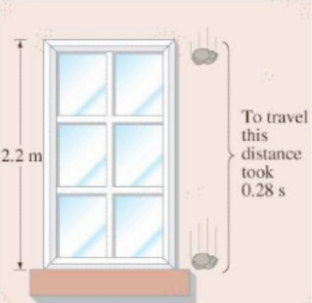
Задача 1. Тело е пуштено слободно да паѓа, без почетна брзина, од определена висина од некоја зграда. На пониска висина од почетната висина на телото се наоѓа прозорец (видете Слика 1). Од која висина (сметано од горниот дел на прозорецот) е пуштенo телото слободно да паѓа, ако висината на прозорецот , ја поминува за време од ? Земјиното забрзување изнесува

Слика 1
()

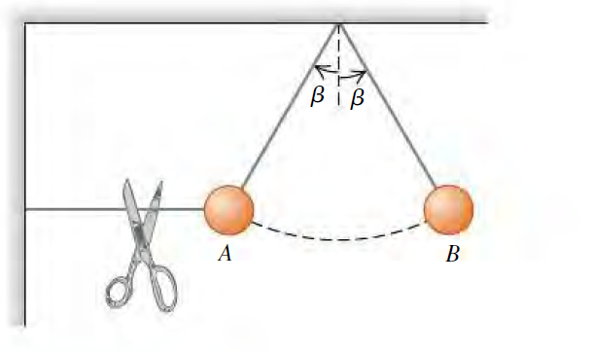
Задача 2. Топче се држи во мирување со помош на две лесни нерастегливи јажиња, како што е прикажано на Слика 2. Во еден момент, хоризонталното јаже е пресечено, па топчето почнува да осцилира како нишало. Позицијата В е најоддалечената позиција во десно до која стигнува топчето. Потоа топчето се враќа кон позицијата А. Колку изнесува односот од силата на затегнување на јажето во точката В и силата на затегнување во истото јаже, но во точката А, кога хоризонталното јаже се уште не било пресечено? Аголот, кој го зафаќа топчето со вертикалната оска во почетниот момент (точката А) и во моментот кога е во точката В, е обележан на Слика 2 и изнесува .
Слика 2
()

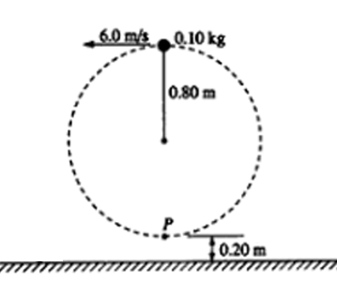
Задача 3. Гумено топче со маса , е закаченo на крајот на нерастеглив конец чија должина е . Топчето, закачено на конецот се врти по вертикално поставена кружница, како на Слика 3. Точката Р е најниската точка од кружницата и се наоѓа на висина од подот. Брзината на топчето во највисоката точка од кружницата изнесува . Ако се занемари отпорот на воздухот и се искористи дека вкупната механичка енергија останува непроменета, да се пресмета:
а) вкупната механичка енергија на телото земајќи го подот како референтно ниво,
б) брзината на топчето во точката Р.
Слика 3

(а); б) )

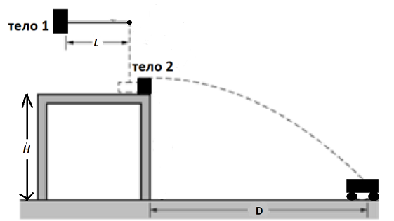
Задача 4. Тело 1 со маса е врзано за едниот крај на нерастегливо јаже со должина и се држи подигнато, така што јажето е паралелно со масата и подот, а се наоѓа на висина L од масата (видете Слика 4). Другиот крај на јажето е неподвижен и не може да се поместува. Откако ќе се пушти да се движи, телото 1 удира во телото 2, коешто има маса и е поставено на масата, чијашто висина е . Ако се знае дека по судирот, телото 1 продолжува да се движи по масата со брзина , во спротивна насока од телото 2, да се определи:
Слика 4
позитивна х насока
а) на кое растојание од масата треба да се постави количка за телото 2 да падне во неа;
б) со каква брзина ќе се придвижат количката и телото 2 по нивниот судир, ако се знае дека количката пред судирот мирувала и нејзината маса е .
Силите на триење како и силата на отпор на воздухот да се занемарат. Земјиното забрзување изнесува
(а) ; б) )

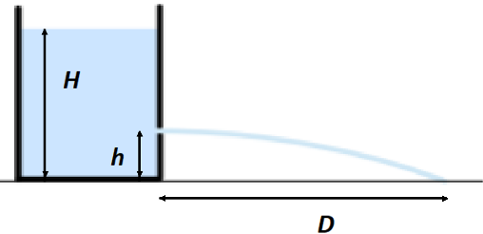
Задача 5. Цилиндричен сад е наполнет со течност до висина мерено од површината на Земјата. На висина (исто мерено од површината на Земјата) се наоѓа отвор на бочната страна од садот. Да се определи:
а) брзината со која водата ќе истекува од садот;
б) брзината со која ќе истекува водата од истиот сад, ако садот се постави на друга планета, чијашто густина е иста како и онаа на планетата Земја (), а радиусот на таа планета е даден со , каде што R_{z} е радиусот на Земјата.
Слика 5
в) Како ќе се разликува максималниот хоризонтален домет, којшто ќе го достигне водата што истекува од отворот во двата случаја (кога садот е поставен на Земјата и кога садот е поставен на друга планета)?
Земјиното забрзување изнесува
(a) ; б) ; в) )

Секоја од задачите носи по 20 бодови.
Времето за решавање на задачите е 120 min

